Н.В. Мутовина, к.т.н., ст. преп., Е.Л. Мурых, ст. преп.
(КарГТУ, Республика Казахстан, г. Караганда)
РАЗРАБОТКА БИБЛИОТЕКИ ЭЛЕМЕНТОВ ОПЕРАТИВНОГО ПЛАНА ДЛЯ ГУ «СЛУЖБА ПОЖАРОТУШЕНИЯ И АВАРИЙНО-СПАСАТЕЛЬНЫХ РАБОТ»

В среднем в состав оперативного плана пожаротушения входит до 30 – 40 различных условных графических обозначения элементов (пожарных машин и оборудования). На создание и размещение такого количества элементов вручную требуется длительное время. Точность проектирования таких чертежей зависит от многих субъективных факторов. Самое плохое, что такие чертежи практически невозможно редактировать.
Разработанный программный комплекс, библиотека элементов оперативного плана для КОМПАС-График, представляет собой прикладную библиотеку, которая предназначена для автоматизации построения чертежа оперативных планов в пожарных частях.
Прикладная библиотека выполняет автоматически те действия для построения элемента оперативных планов (ОП), которые пользователю в ее отсутствие пришлось бы производить в КОМПАС – ГРАФИК в интерактивном (ручном) режиме.
Прикладная библиотека позволяет строить элементы (пожарные машины и оборудование), упрощая конструктору выбор из существующего набора. Прикладная библиотека предлагает совершить выбор категории и элемент ОП, после чего выводит фантом элемента, затем предлагает пользователю указать местоположение и ориентацию элемента на чертеже.
Библиотека состоит и двух категорий элемента ОП: пожарные машины и пожарное оборудование. Пожарные машины делятся на: автомобили пожарные (рисунок 1), мотопомпы и прицепы (рисунок 2), лестницы и подъемники, другие машины.

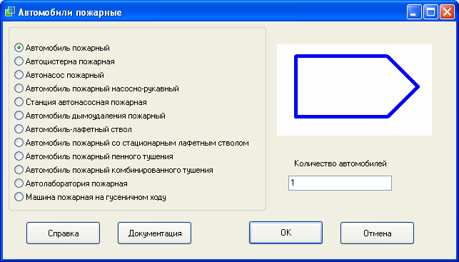
Рисунок 1 – «Автомобили пожарные»
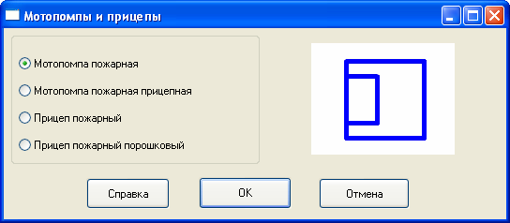
Рисунок 2 – «Мотопомпы и прицепы»

Пожарное оборудование делится на: рукава пожарные (рисунок 3), стволы пожарные (рисунок 4), другое оборудование.

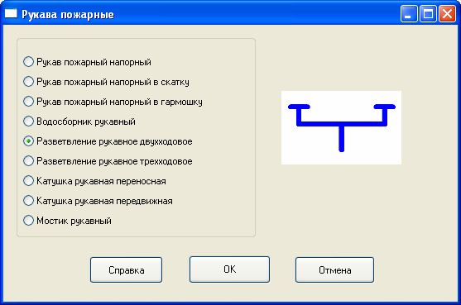
Рисунок 3 –«Рукава пожарные»

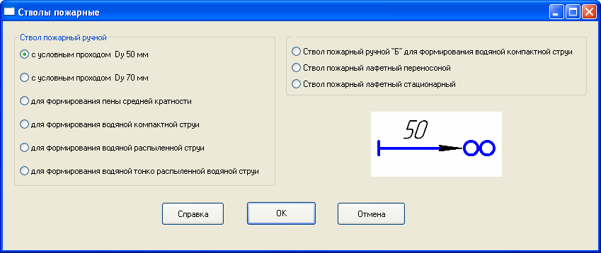
Рисунок 4 – «Стволы пожарные»

Выбор элемента из категорий стандартного набора значительно упрощает создание чертежа и практически исключает ошибки пользователя. После завершения вычерчивания чертежа или элемента, пользователь может проставить необходимые размеры, масштабировать чертеж или вывести его на печать, используя стандартные команды системы КОМПАС 3D.
Данная система предназначена для эксплуатации в аналитических отделах пожарных частей РК.

